

**Análisis y Desarrollo de Sistemas de Información**

**Ficha: 2374504**

**Luis Gustavo Reyes Latorre**

**Manuel Enrique Ramos Perez**

**Nelson Albeiro Zamora Castro.**

**Modelo conceptual y diagrama**

**09 de noviembre del 2021**

**Diagrama de Clases.**

A continuación, se presenta el Diagrama de Clases, en el cual se especifican las clases, los atributos y los métodos del sistema a desarrollar para la gestión de inventario de la empresa (Hardware&Software Technology SAS)

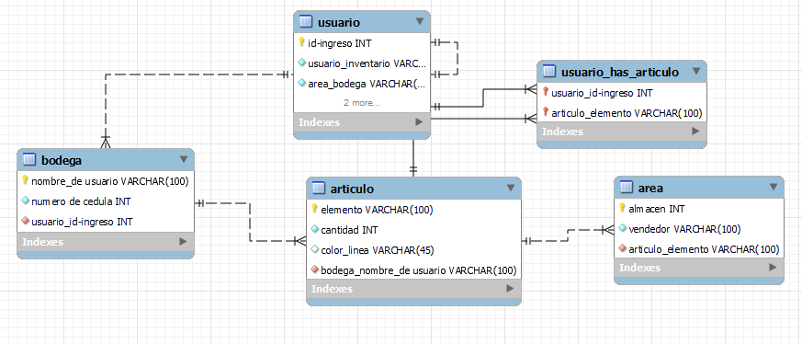

**Diagrama de Datos.**

A continuación, se presenta el Diagrama de Datos, en el cual se especifican las clases, los atributos y los métodos del sistema a desarrollar para la gestión de inventario de la empresa (Hardware&Software Technology SAS)

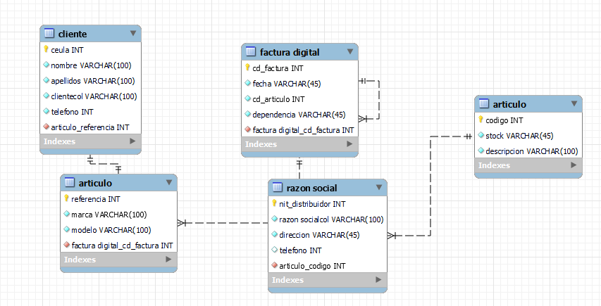

**Diagrama Modelo de procesos**

A continuación, se presenta el Diagrama de Datos, en el cual se especifican las clases, los atributos y los métodos del sistema a desarrollar para la gestión de inventario de la empresa (Hardware&Software Technology SAS)

